VRTEC PRI OŠ SVETI TOMAŽ

ZDRAVJE V VRTCU 2015/16

»ČAS JE ZA DOBER TEK«

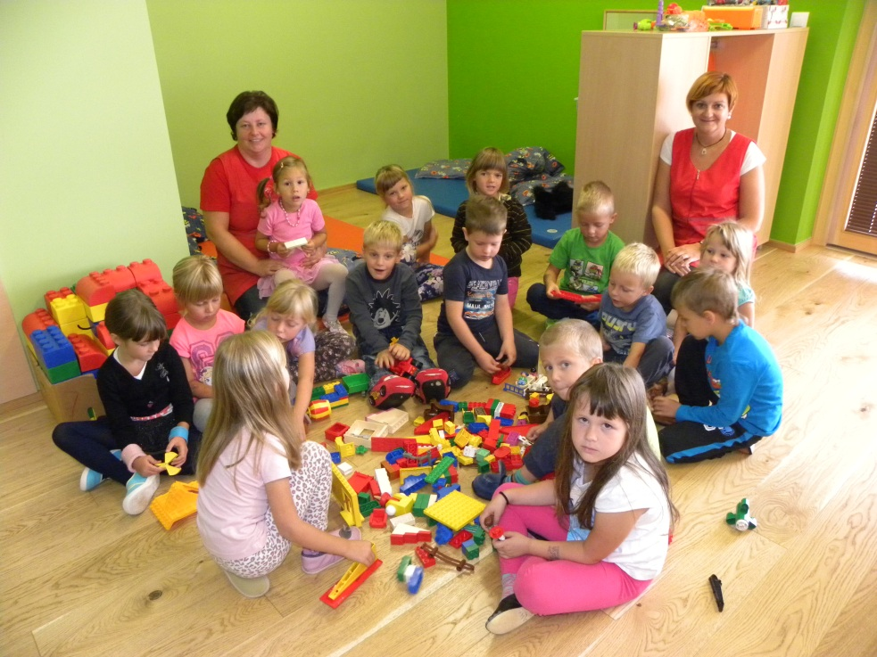

SKUPINA: MAVRICA 4- 6 LET

VZGOJITELJICI:
VALERIJA GREGORIN
KATARINA PONDRK

RDEČA NIT: ČAS JE ZA DOBER TEK

V letošnjem letu smo v skupini izvajali teme iz področja zdravja in posvečali posebno skrb le temu.
Veliko smo se gibali na svežem zraku, v naravi. Hodili smo na pohode v bližnjo in daljno okolico in vsakodnevno izvajali gibalne dejavnosti na prostem ali v zaprtem prostoru (telovadnica). Izvajali smo dejavnosti v sklopu programa Mali sonček. V mesecu aprilu smo izvedli plavalni tečaj v Biotermah Mala Nedelja. Udeležili smo se Mini olimpijade v Ormožu.
Bili smo vključeni v projekt Zdravi in čisti zobje in tako vsak dan skrbeli za čistočo naših zobkov. Posebno pozornost smo namenjali pravilnemu umivanju rok in skrbi za higieno.
Izvedli smo tudi predavanje za starše, in sicer na temo Otroške nalezljive bolezni. Predaval je otroški pediater iz ZD Ormož.
Obeležili smo Slovenski tradicionalni zajtrk in si pripravili pogrinjke. Rojstne dneve otrok smo praznovali s pogostitvijo s sadjem. Pili smo vodo ali nesladkani čaj.
Prav tako smo si ogledali vse tri lutkovne filme, in sicer: OSTAL BOM ZDRAV; DOBILI BOMO DOJENČKA IN ČISTE ROKE ZA ZDRAVE OTROKE.

Podrobneje bova predstavili dejavnosti iz sklopa OBISKALI SMO KMETIJO in REGRAT- ZDRAVILNA RASTLINA.

- OBISKALI SMO KMETIJO

Z otroki smo se odpravili na pohod proti kmetiji. Pot nas je vodila skozi gozd in po travniku, kjer smo opazovali naravo in okolico (mravljišče, delo na polju, potok, žabo…).

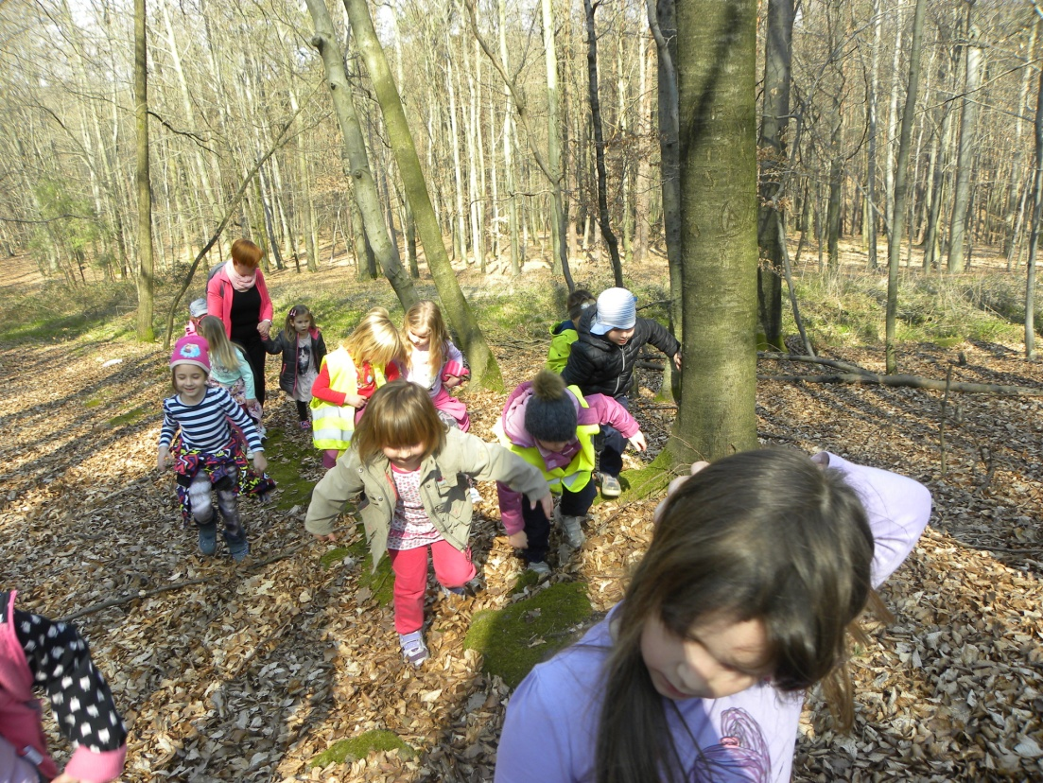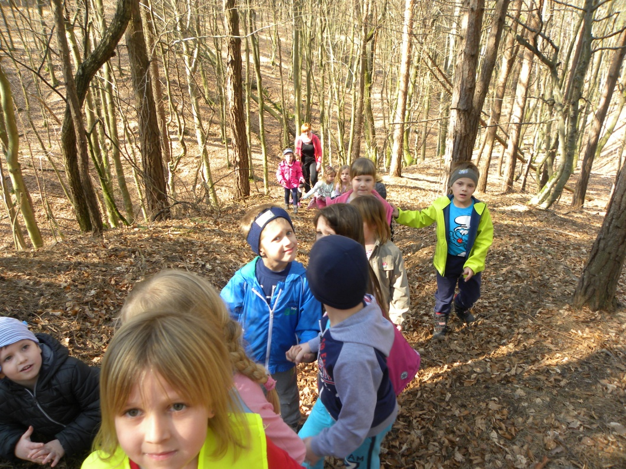

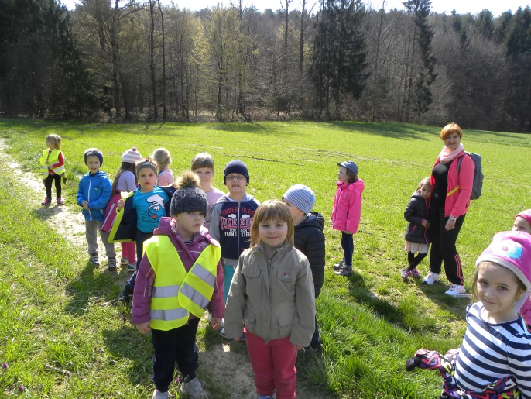
Na kmečkem dvorišču nas je sprejel gospodar in nam predstavil delo na kmetiji. Otroci so zanimanje prisluhnili, največje otroške pozornosti pa so bile deležne živali.

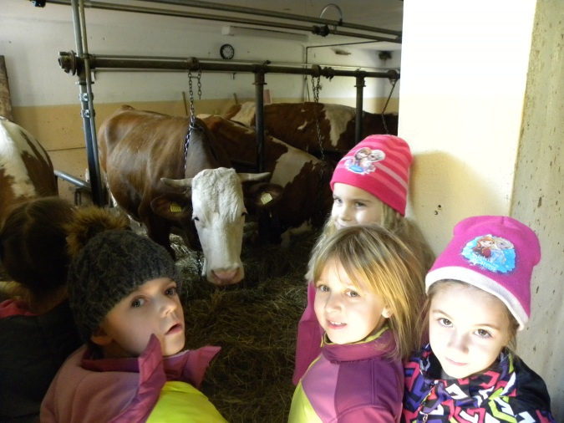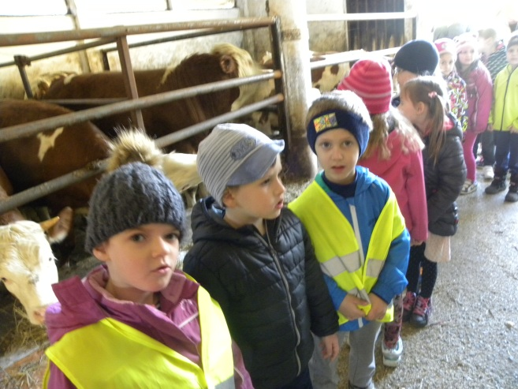

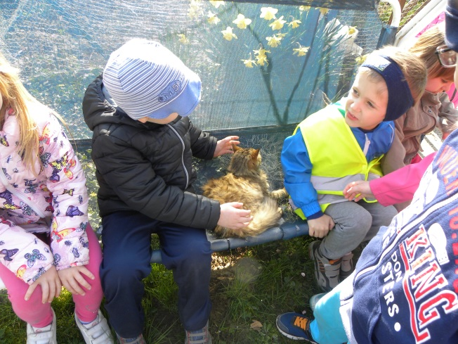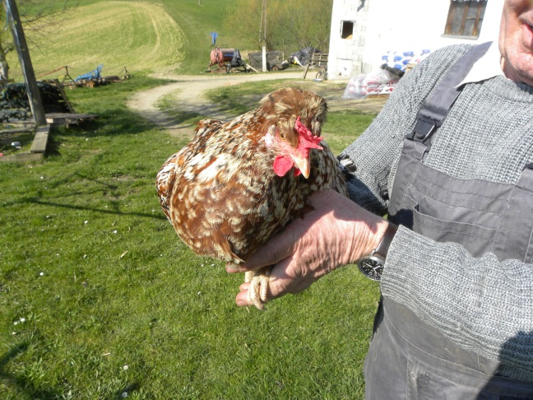

Gospodar nam je povedal, da doma pečejo kruh iz doma pridelane moke. Prav tako nas je seznanil s postopkom pridelave domače skute. Spoznali smo, kaj je to dukel.

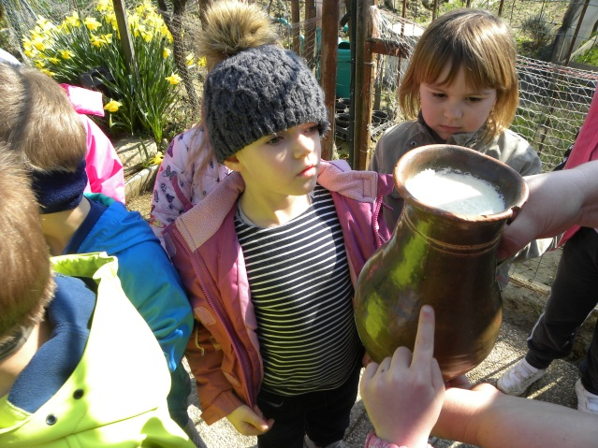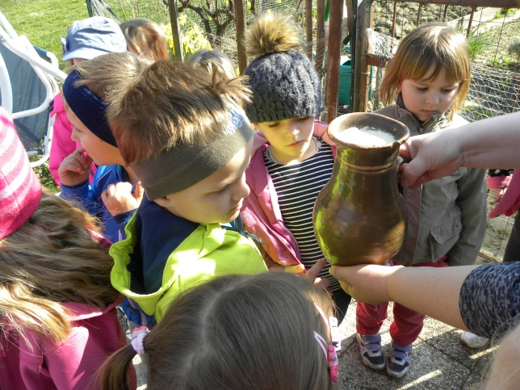

Na kmetiji so nas oskrbeli s pšenično moko in domačim mlekom. Vse to smo odnesli v vrtec, kjer smo spekli kruh in izdelali skuto, kislo smetano in zeliščni namaz.

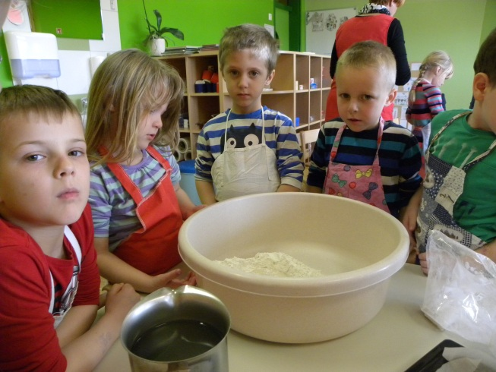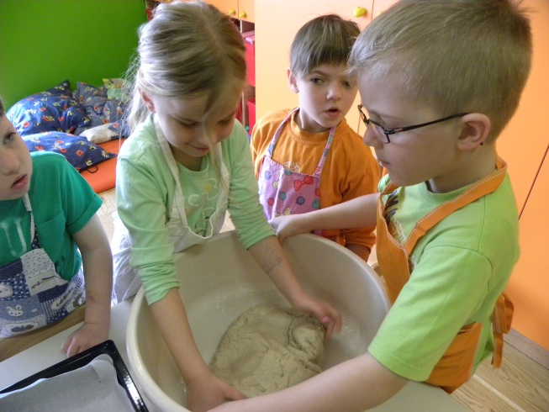

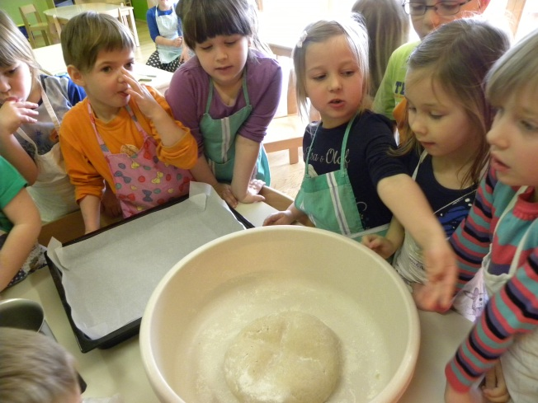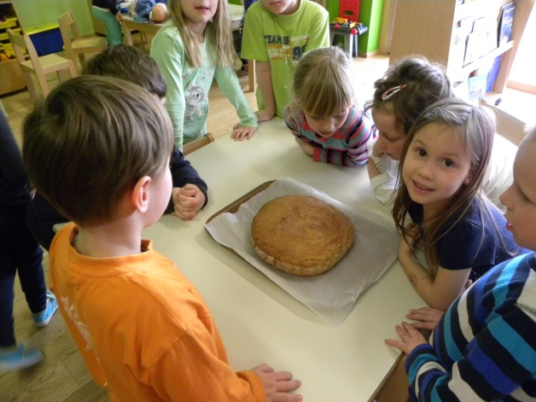

Priprava namaza…

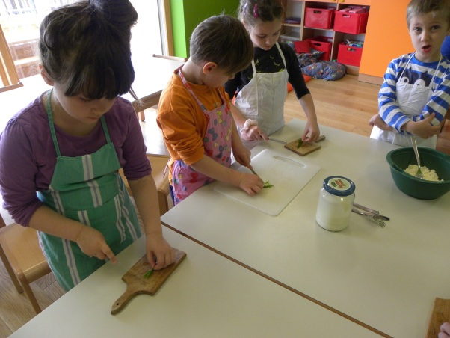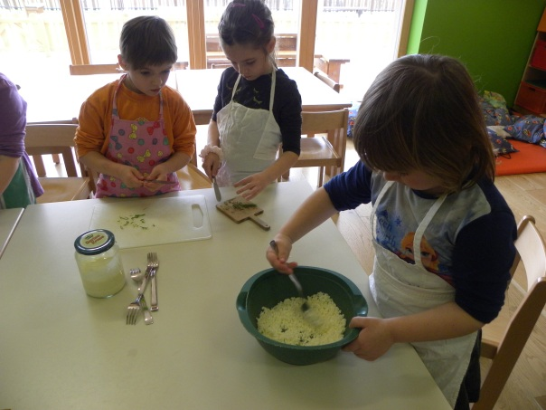

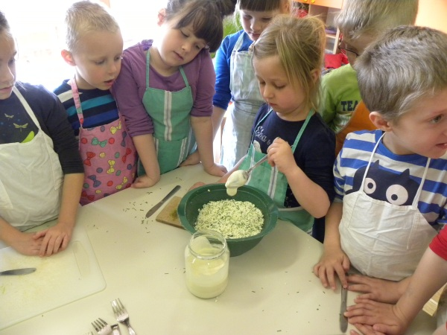

S kruhom in namazom smo pogostili dedke in babice, ki smo jih gostili v vrtcu.

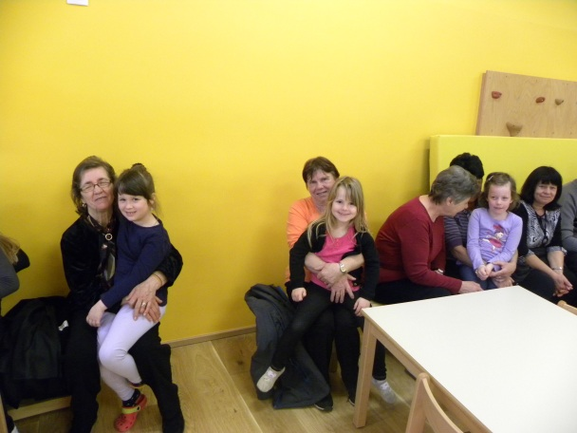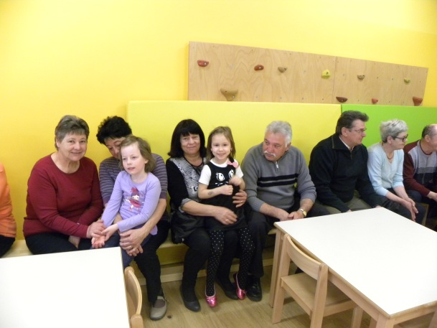

2.)REGRAT- ZDRAVILNA RASTLINA

Po večdnevnem opazovanju cvetočega travnika pred vrtcem, smo preko literature podrobneje spoznali regrat. Ugotovili smo, da je to zelo zdravilna rastlina in se odločili, da si iz omamnih rumenih cvetov in listov regrata izdelamo sirup in solato. Odpravili smo se na travnik in se lotili dela. Razdelili smo se v tri skupine.
Prva skupina je nabirala liste regrata za solato.

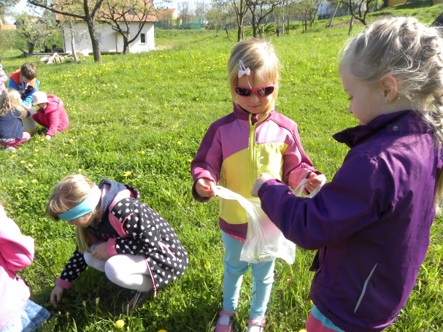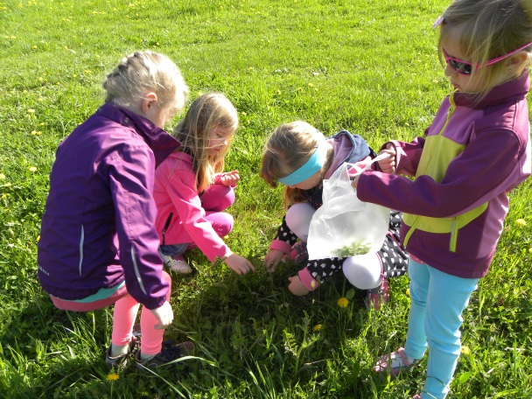

Druga skupina je nabirala cvetove regrata za sirup.

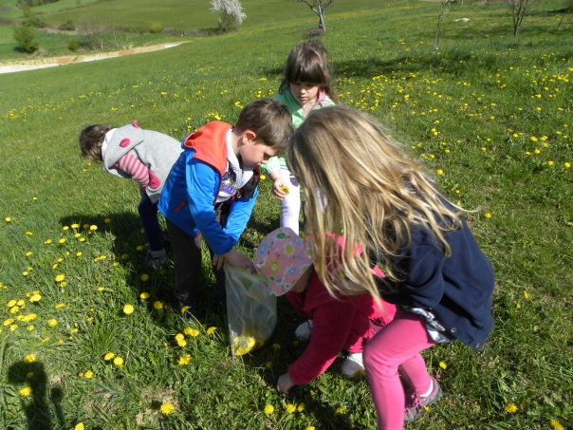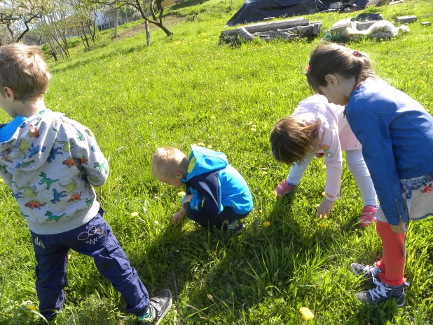

Tretja skupina je z lupo opazovala žuželke na regratu.

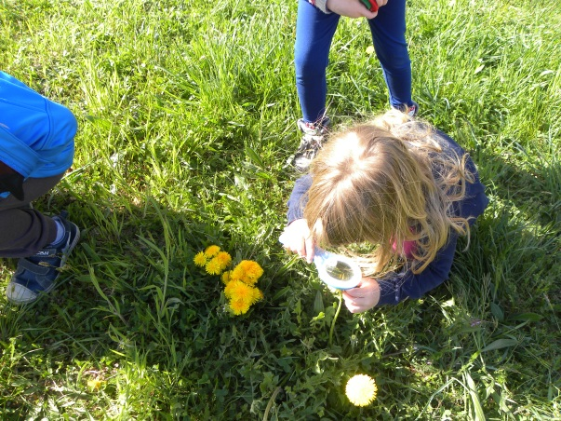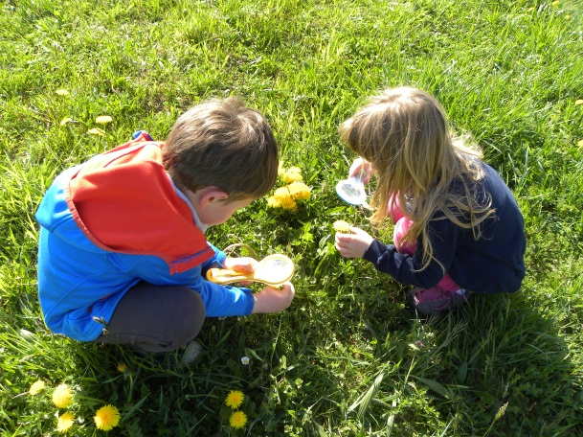

Naslednji dan smo se lotili priprave. Cvetove regrata smo najprej oprali. Otroci so radovedno opazovali, kaj se bo zgodilo.

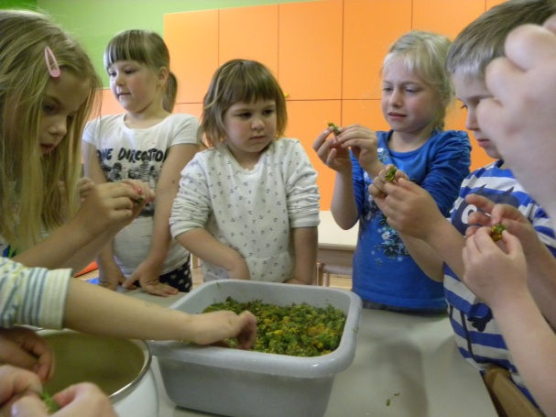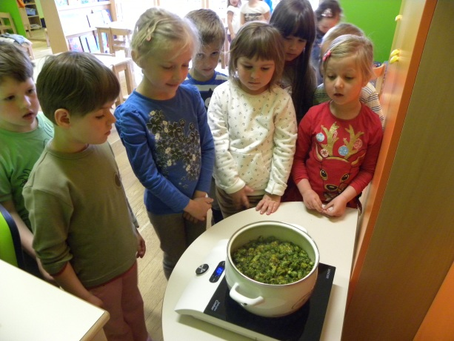

Med kuhanjem je bilo potrebno večkrat premešati. Ko se je dovolj časa kuhalo, smo zmes precedili in ločili cvetove od tekočine.

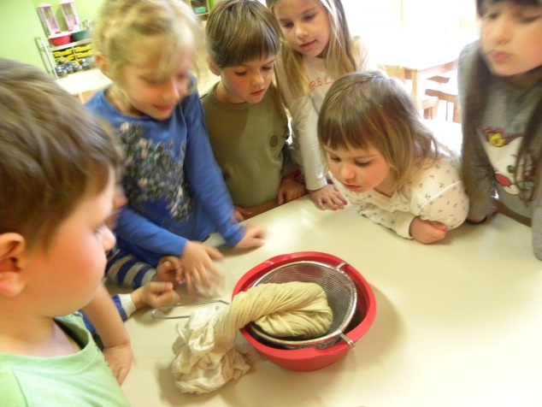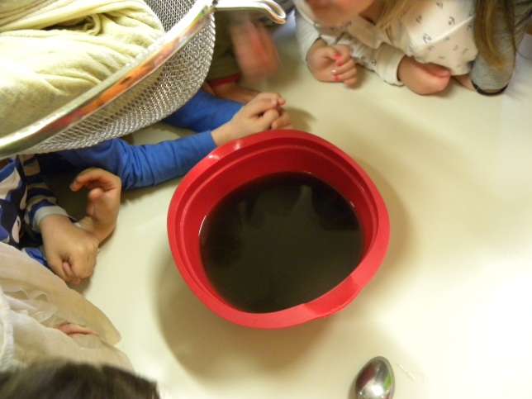

V precejeno tekočino smo dodali sladkor in ponovno pristavili na štedilnik. Kasneje smo dodali še limono in še nekaj časa kuhali. Nastal je sirup.

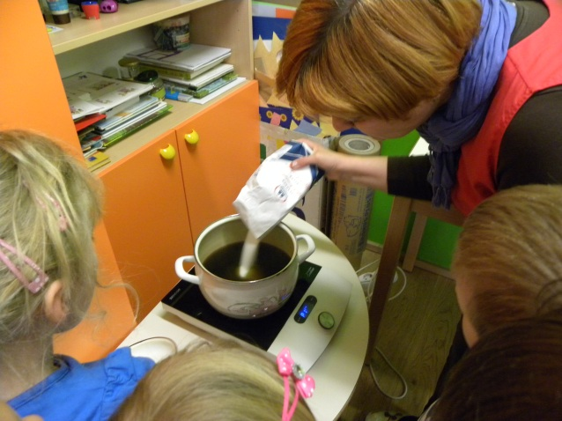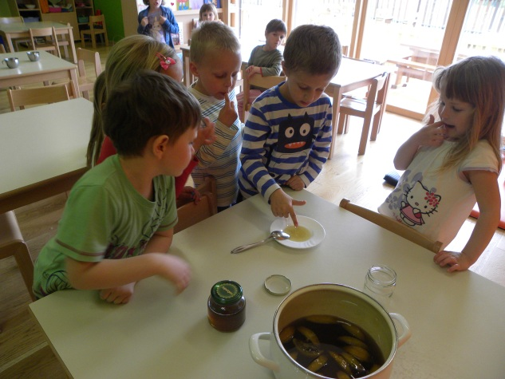
Preden smo sirup nalili v steklene kozarce, smo iz njega pobrali limono. Sirup smo okusili. Mmmm, kako je bil dober.

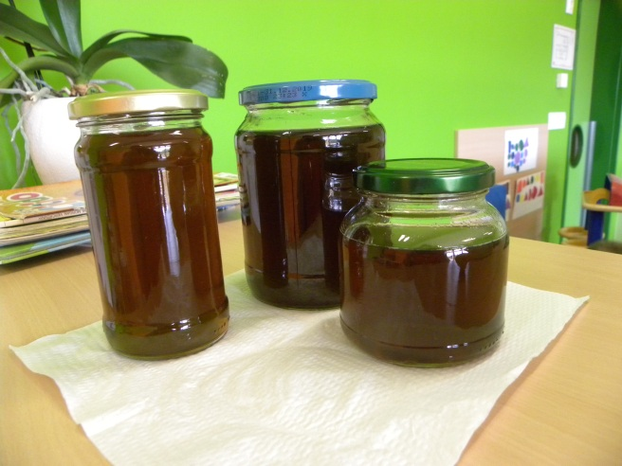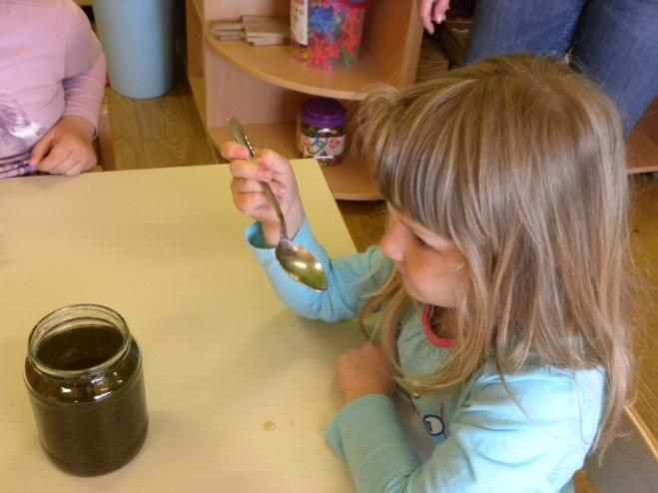

Pripravili pa smo tudi solato iz regratovih listov. Ko smo liste oprali, smo jih narezali.

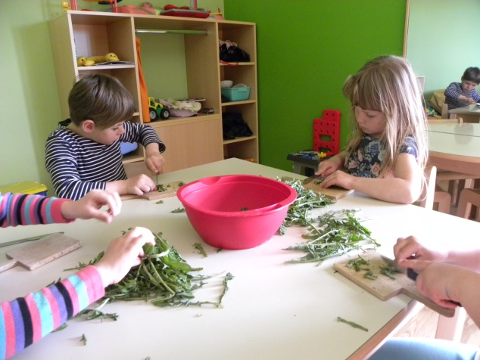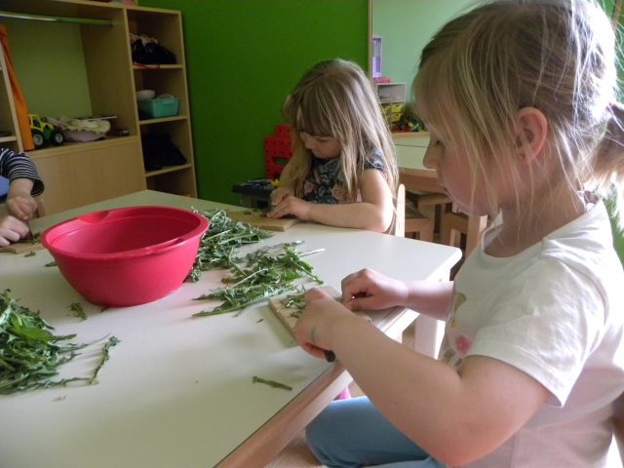

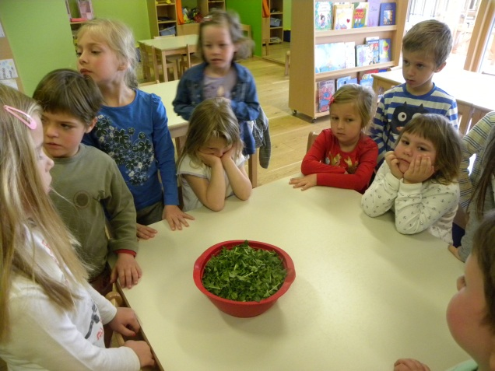

Na solato smo dodali kis, olje in sol. Med pogovorom smo ugotovili, da tudi kis lahko pridelamo doma. Prav tako smo, smo spoznali, kako nastane bučno olje.

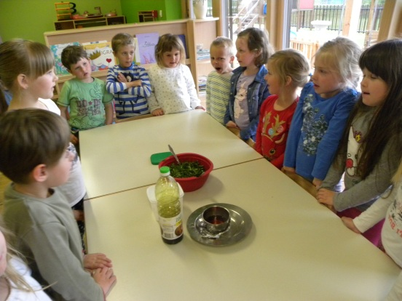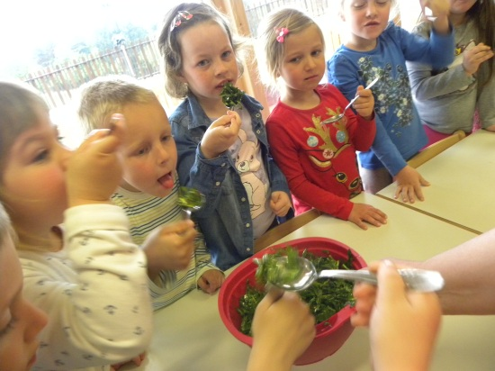

Solato so jedli vsi otroci, čeprav jo nekateri pri vsakodnevnem prehranjevanju zavračajo. Ugotovili so, da je regrat malce bridek, in povedali, da ga tudi mamice pripravijo doma.

Preko začrtanih in izvedenih vsebin, iz področja zdravja, smo se trudili otrokom zagotoviti čisto, zdravo in varno okolje.

